Муниципальное казенное общеобразовательное учреждение

«Косякинская средняя общеобразовательная школа»

Публичная презентация педагогического опыта

учителя русского языка и литературы

Алиевой Аминат Сиражутдиновны.

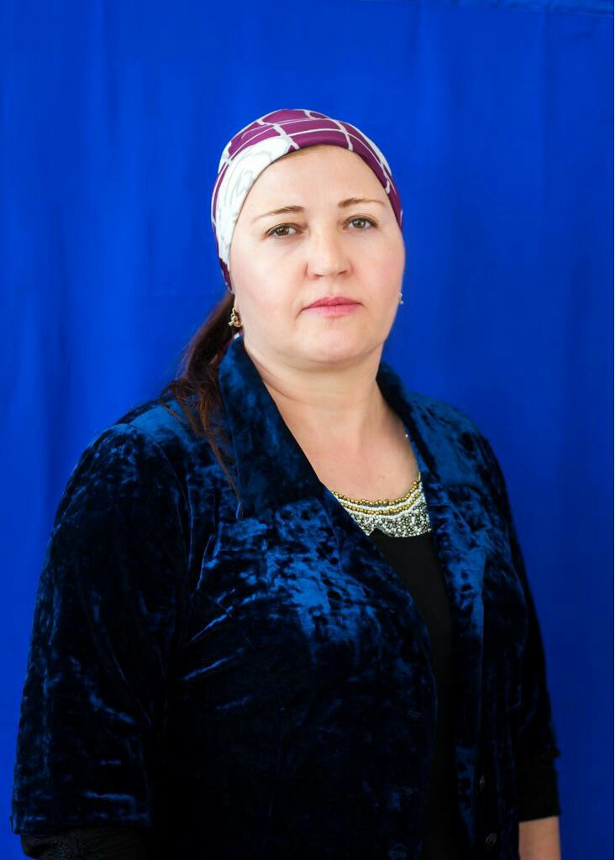

Тема педагогического опыта:

«Активизация познавательной деятельности учащихся на уроке

и во внеурочное время»

Визитная карточка Алиева Аминат Сиражутдиновна – учитель русского языка и литературы МКОУ «Косякинская СОШ» Образование – высшее Специальность – русский язык и литература Квалификация – учитель русского языка и литературы Стаж работы – 26 лет Квалификационная категория – высшая Повышение квалификации 2015; 2016; 2017 гг Руководитель - методического объединения школы учителей гуманитарного цикла с 2012 года Классный руководитель – 8 класса.
« Познание начинается с удивления»

Аристотель.

Одна из главных задач учителя в современном образовательном пространстве- не просто дать максимальное количество знаний, но вызвать интерес к учению, активизировать личную мотивацию ,вызвать у ребенка желание учиться, желание познавать , открывать новое.
То, что называется «научить учиться».
С 2013 года работаю над темой «Активизация познавательной деятельности учащихся на уроках и во внеурочное время»
За эти годы убедилась в том, что познавательная деятельность учащегося напрямую зависит от личности учителя, от умения заинтересовать ученика своим предметом, привить любовь к нему, стимулировать желание познавать, учиться, думать, находить ответы.
Многие выдающиеся педагоги, ученые прошлых лет обращались к проблеме познавательной активности учащегося.
Известный советский педагог Ш. Амонашвили доказывает нам ,что можно увлечь предметом самых неактивных детей. Для этого они должны почувствовать радость познания, радость преодоления сложного и непонятного, радость от совершенных им открытий.
Я на опыте своей работы убедилась в том, что активизация познавательной деятельности - основа успешности ребенка в школе.
Как сформировать познавательную активность? Для этого я применяю различные технологии и методы обучения, провожу уроки и внеклассные мероприятия, сочетаю урочную и внеурочную деятельность.
Целью моей деятельности является повышение качества обучения через совершенствование методов, форм обучения, путем использование современных образовательных педагогических технологий: информационных, здоровьесберегающих, игровых, исследовательских.
Системно организую свою профессиональную деятельность, развиваю у учащихся устойчивый интерес к предмету, способствую формированию нравственных принципов и положительной мотивации к учению.
О формировании положительной мотивации к учению я написала в статье «Развивающая образовательная среда и ее влияние на формирование учебных компетентностей обучающихся( как обучить русскому языку в условиях дагестанского двуязычия)».Статья вошла в сборник материалов по актуальным вопросам современного российского образования, выпущенного Дагестанским институтом развития образования (ДИРО) 2013год.
Большое внимание уделяю в своей работе здоровьесберегающей технологии.
Создание благоприятного психологического климата в школе и на уроках – важная задача. Я стараюсь создавать все условия для комфортного сосуществования ребенка в школе. Начиная с обстановки кабинета и заканчивая отношением учитель-ученик. Все важно, все взаимосвязано. Здоровье ребенка в школе зависит от многих факторов: самочувствие во время урока и перемен, питание в школе, взаимоотношения ученик-учитель, ученик-одноклассники, от загруженности ученика в школе. Поэтому стараюсь максимально использовать урочное время, печатаю раздаточный материал, который экономит время, применяю в домашних заданиях компьютерные тесты для закрепления и проверки знаний, компьютерные игровые программы для обучения и закрепления материала, даю опережающие домашние задания. На уроках использую веселые физкультминутки. Это способствует повышению качества успеваемости. Дети меньше устают, повышается учебная мотивация. Использую компьютерное тестирование, разнообразные тестовые задания по технологии ОГЭ и ЕГЭ. Опираюсь на готовые компьютерные программы и Интернет-ресурсы, дополняю их своими разработками.
Информационные технологии(ИТ),считаю я,- универсальное средство получения знаний и развития личности. Используются готовые медиа-продукты (серия Электронная библиотека издательства «ДиректМедиа», КИМ задания СТАТград, Тренажеры системы «Грамотей).
Активно работаю со СМИ «Педразвитие.РУ», Инфоурок.ру, Всероссийский сайт для педагога.
В кабинете есть технические средства для осуществления данного направления: компьютер, проектор и экран, выход в Интернет. Ученики в достаточной степени владеют необходимыми навыками создания презентаций на учебные темы.
Ведется электронный мониторинг учебных достижений в Дневнике.РУ.
Ответы родителей показали, что более 70% одобряют формы моей работы. Остальные затруднились определиться, так как не владеют полной информацией в связи с загруженностью. Доказательством могут служить отзывы учителей, обучающихся и родителей.

В газете « Деловой Кизляр» апрель 2016 опубликована моя статья
« Пропаганда здорового образа жизни»:

Пропаганда здорового образа жизни.
( статья в газете « Деловой Кизляр», апрель 2016 года)

Быть вечно молодыми, красивыми и здоровыми люди мечтали еще при царе Горохе. Чего только не предпринимали: и в кипящем молоке купались, и молодильные яблочки добывали …
В 21 веке ищут не менее сказочные способы избавления от старости .В подсознании человечества заложено стремление к долголетию, красоте ,молодости. Почему же тогда наркомания разрушает жизни миллионов? Почему из-за алкоголя страдает столько людей, столько детей становятся сиротами при живых родителях? Где корни зла? Есть ли способ излечения общества, человека от пагубных пристрастий? Как сделать здоровый образ жизни нормой? Самым важным и безошибочным шагом будет пропаганда здорового образа жизни, начиная с детских садиков, школ, институтов. Пропаганда должна быть массовой, постоянной и вездесущей, как реклама шоколадок и моющих средств.
Уверена, что мощная пропаганда здорового образа жизни по телевидению даст результаты. Только то, что вложено в массовое сознание, оздоровит общество. Людям свойственно брать пример друг с друга. Чем больше будет передач по телевидению нравственного характера, тем лучше. Об этом постоянно нужно говорить и на страницах газет и журналов. То есть здоровье человека должно быть поставлено во главе всего. Здоровый образ должен стать культом жизни. В последние годы в обществе уже наметился поворот к здоровому образу жизни. Это хорошее явление, от кого бы инициатива ни исходила.
Вот и наша школа является <<зоной здоровья >>. В школе проводятся различные театрализованные представления, большое внимание уделяется физическому развитию ребенка. Работают кружки и секции . Учителя много говорят о необходимости вести здоровый образ жизни на воспитательных мероприятиях и уроках. Помогает ли это ? Безусловно, теоретические знания ребята получают, и это важно. Мало кто из школьников не знает, что СПИД – болезнь, разрушающая иммунитет человека, делающая его беззащитным перед любыми инфекциями. Знают , какой вред наносят организму алкоголь и табак. Но пригодятся ли эти знанию человеку или нет – будет зависеть уже от самого человека.
Семья – основа всего. Всем известно, что характер человека складывается в семье . Значит семья и есть истинный воспитатель будущего члена общества . Кем будет человек в жизни, каким вырастет, чего достигнет , к чему будет стремиться , как будет относиться к самому себе и к окружающим , насколько будет воспитана в нем сила воли , то что называют <<внутренним стержнем характера >> , помогающим устоять в любых обстоятельствах, не идти на поводу у кого-то . Такие основы закладываются в семье .
Кому на Руси жить хорошо? Пока не потеряет своей актуальности этот вопрос, говорит о здоровье нации , о здоровом образе жизни рановато . Государство должно быть первым заинтересованным лицом в вопросе охраны здоровья своих граждан . Ведь здоровье – это не только призывы к здоровому образу жизни, эта целая система воспитания , создания для человека , начиная с самого раннего возраста атмосферы здорового образа жизни : в эмоциональном , духовном , интеллектуальном , физическом планах . А помочьродителям воспитывать всесторонне гармоничного, здорового человека должно государство, обеспечивая реальным правом на труд и достойную жизнь своих граждан
Алиева А.С., учитель русского языка и литературы МКОУ «Косякинская СОШ»

Информационные технологии
Компьютерная деятельность на уроке русского языка и литературы ориентирована на поддержку традиционного курса обучения, служит развитию у ребёнка повышенного интереса к нему. Занимаясь проектной деятельностью, мы часто используем информационные технологии. И для ребят это не развлечение, а полезное и интересное занятие.
. Информационные технологии(ИТ),считаю я,- универсальное средство получения знаний и развития личности. Используются готовые медиа-продукты (серия Электронная библиотека издательства «ДиректМедиа», КИМ задания СТАТград, Тренажеры системы «Грамотей).
Активно работаю со СМИ «Педразвитие.ру», Инфоурок.ру, Всероссийский сайт для педагога.
В кабинете есть технические средства для осуществления данного направления: компьютер, проектор и экран, выход в Интернет. Ученики в достаточной степени владеют необходимыми навыками создания презентаций на учебные темы.
Ведется электронный мониторинг учебных достижений в Дневнике.ру.
Ответы родителей показали, что более 70% одобряют формы моей работы. Остальные затруднились определиться, так как не владеют полной информацией в связи с загруженностью. Доказательством могут служить отзывы учителей, обучающихся и родителей.

«Плюсы» иформационных технологий
- создание условий для реализации творческого потенциала ученика при экспериментировании, проектировании;
- воспитание компьютерной культуры подростка;
- объективность в оценке знаний учащихся;
- создание поисково-исследовательских работы в учебной и внеурочной деятельности.

Исследовательские технологии
Личностно-орентированное обучение
Принимая все, что есть продуктивного в обучении, основанном на усвоении знаний, умений и навыков, главным считаю развитие творческой личности. Эти результаты можно увидеть в динамике выполнения творческих работ и заданий.
Главная особенность исследовательского обучения – активизация учебной деятельности учащихся путем вовлечения их в поисковую работу творческого характера. Раскрывая сущность исследовательского обучения, известный российский ученый в области сравнительной педагогики М.В. Кларин пишет: «Это обучение, в котором учащийся ставится в ситуацию, когда он сам овладевает понятиями и подходом к решению проблем в процессе познания, в большей или меньшей степени организованного (направляемого) учителем» [2, с. 84].
Исследовательское обучение – особый подход к обучению, построенный на основе естественного стремления ребенка к самостоятельному изучению (познанию) окружающего мира. При исследовательском обучении большое значение имеют интересы и склонности учащегося и мотивация его познавательной активности. В современной теории исследовательского обучения выделяются три уровня его практической реализации:
– преподаватель ставит проблему и намечает стратегию и тактику ее решения, само решение предстоит самостоятельно найти учащимся;
– преподаватель ставит проблему, но уже метод ее решения учащиеся ищут самостоятельно;
– постановка проблемы, поиск методов ее исследования и разработка решения осуществляются учащимися самостоятельно.
По мнению американских педагогов механизм исследовательского обучения начинает эффективно функционировать при соблюдении следующих требований:
● Побуждать учащихся формулировать имеющиеся у них идеи и представления, высказывать их в неявном виде;
● Сталкивать учащихся с явлениями, которые входят в противоречие с имеющимися представлениями;
● Побуждать их к выдвижению предположений, догадок, альтернативных объяснений;
● Давать учащимся возможность исследовать свои предположения в свободной и ненапряженной обстановке, особенно путем обсуждений в малых группах;
● Предоставлять им возможность применять новые представления к широкому кругу явлений, ситуаций, так, чтобы они могли оценить их прикладное значение.
В традиционной системе обучения в качестве содержания образования выступает учебная информация, подлежащая усвоению, а также способы действий по применению усвоенных знаний. При исследовательском подходе в основу содержания обучения закладываются не только учебная информация, но и серия проблемных задач, в процессе решения которых у учащихся развиваются творческие способности. Хочу привести пример. Исследовательская работа творческого характера взята мной из практики учителя В. Синицына из Владимирской области. Ориентирована на учащихся 7-8 класса.
Исследование: «Энциклопедия одного слова».
Предлагается на выбор ученика 20-30 слов: Родина, детство, солнце, осень, мама, любовь, дьявол, сказка и т.д.
Схема-план работы:
1.Слово………и его лексическое значение.
2.История слова…
3.Слово…. и однокоренные слова.
4.Слово…. и его синонимы
5.Слово….и его антонимы
6.Слово….во фразеологических оборотах.
7.Слово….в русском фольклоре: пословицах, поговорках, в загадках, легендах, песнях, сказках.
8.Слово….в названиях газет, журналов, реклам.
9.Слово….в названиях художественных и документальных фильмов.
10.Слово….в названиях произведений классической и современной литературы.
11.Слово….в названиях картин художников.
12.Слово в детском речевом творчестве(собственные стихи, рассказы, сказки).
13.Слово….в рисунках учащихся(нарисовать свое слово).
Это творческое задание с удовольствием выполняется и в старших классах и в средних классах.
Это задание очень увлекает детей, начинается полезная суета: ходьба в библиотеки, поиск в интернете нужной информации, рисование, сочинение.
Данная работа учит школьников самостоятельно наблюдать, анализировать, обобщать, мыслить.
Можно организовать конкурс «Энциклопедии слова».
В моем кабинете есть уголок творческих работ.
Без сомнения, такие задания прививают любовь к слову, к языку,учат работать со словарями, самостоятельно добывать знания.

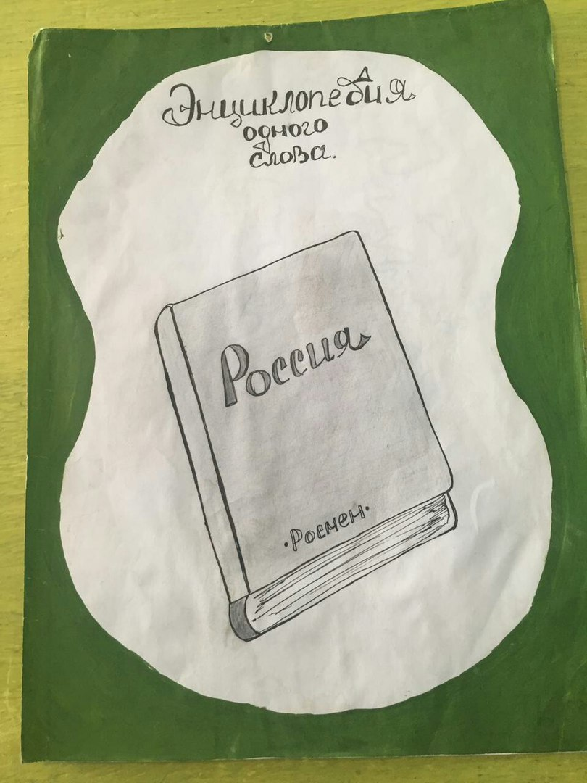
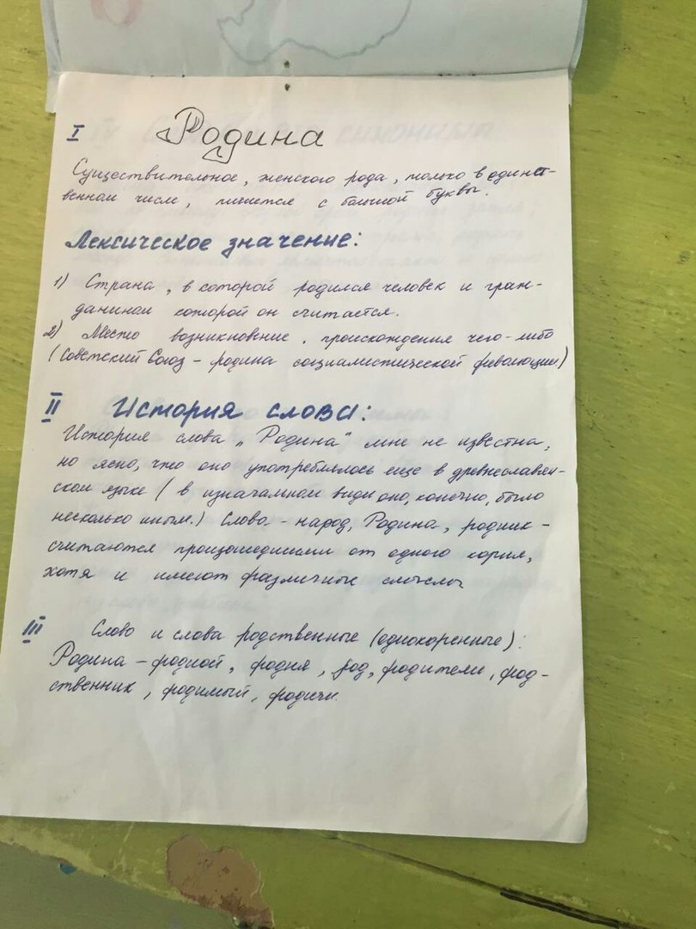

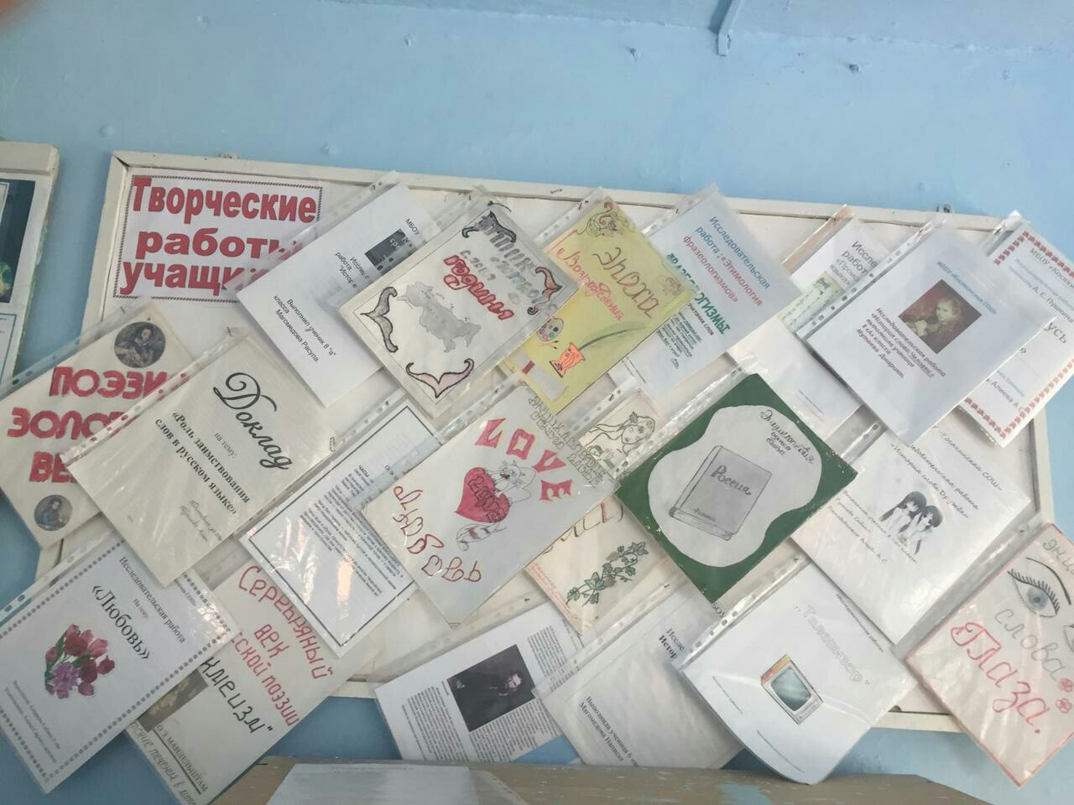
Игровые технологии
При использовании игровой технологии первичной для учителя является дидактика, так как он преследует конкретную цель и решает определенные задачи. Поэтому игры на уроках – это игры дидактические.
Игровые формы используются как элемент урока и как целый урок. Использую накопленный опыт методической литературы и применяю свои игровые элементы творческие задания, игры, тесты. На уроках литературы большое внимание уделяю анализу содержания произведений, -это развивает интерес к чтению, провожу уроки – театры, в которых сами учащиеся распределяют и роли, выбирают режиссера, костюмера, стараюсь и сама участвовать в таких ролевых играх- уроках.

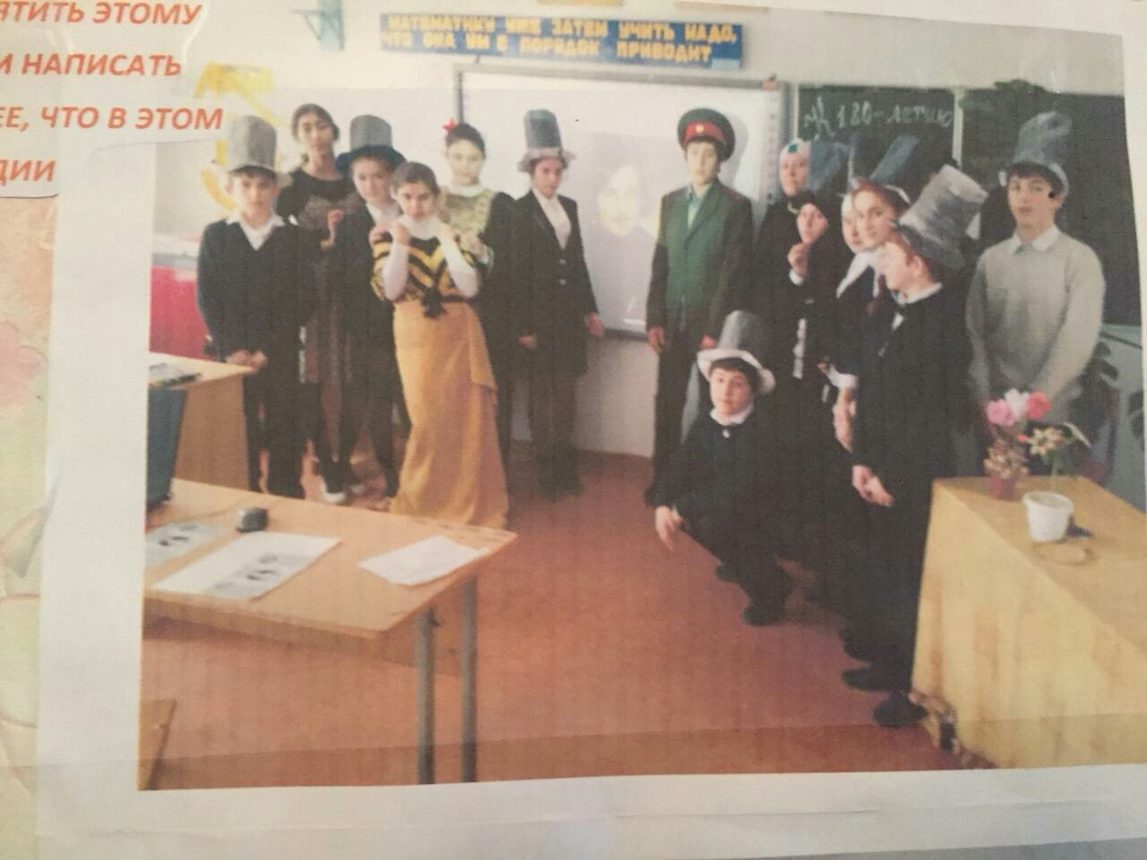

Внеурочная деятельность по предмету
Цель внеурочной деятельности — всестороннее развитие личности учащегося, направленное на развитие творческого потенциала ученика;
Задачи:
- развитие творческого потенциала;
- совершенствование речемыслительных способностей обучающихся.
Инновационность работы заключается в самой идее уникальности творчества, развитии творческой деятельности. В создании образовательной творческой среды, в которой формируются жизненные установки личности и соответствующие способности для их реализации
Программа внеурочной деятельности «Юный журналист».
Особый интерес вызывают у детей нетрадиционные формы, отраженные в этой программе: литературное творчество; конкурсы, проба себя в роли журналиста.
В рамках внеурочной деятельности «Юный журналист»
Ребята выпускают школьную газету, пополняют свои портфолио творческими работами. Направления работы: знакомство с местными СМИ, проба в роли корреспондента, редактора, создание школьной газеты.
Форма занятий: деловая игра, творческий отчет, практические занятия по созданию и сбору материалов, ролевая игра
Участие учеников в создании школьной газеты «Школьный городок» – это открытие своего конкретного личного способа связи с миром, понимание, авторская интерпретация, сотворчество. Этот вид работы представляет свободу выбора своего участия каждому ученику ( организатора, журналиста, оформителя и т. д Результаты такой деятельности-выход на местный канал ТНТ «ПРОМЕТЕЙ» моих учеников со своими программами
(Алиева Ш., Сулейманов Н.)
Охват школьников внеурочной деятельностью по предмету в 2014-2015 уч. год. составил 30 % от количества обучающихся у меня учеников. В 2016-2017 уч. г. составил 50% обучающихся.

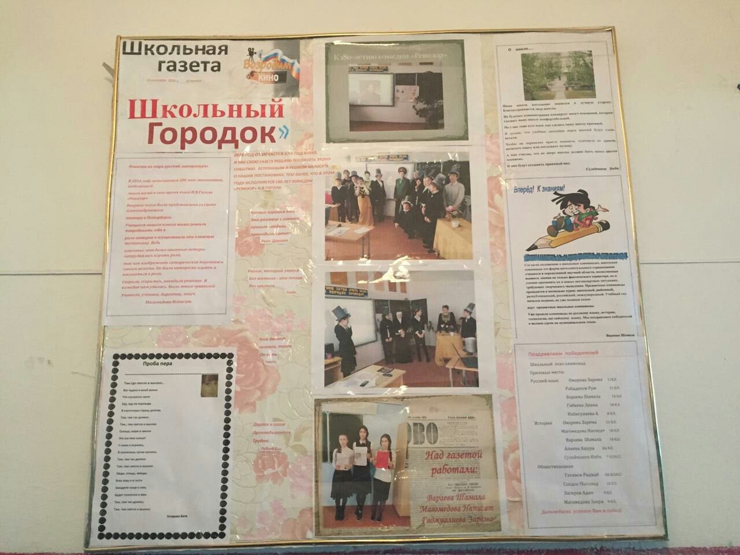

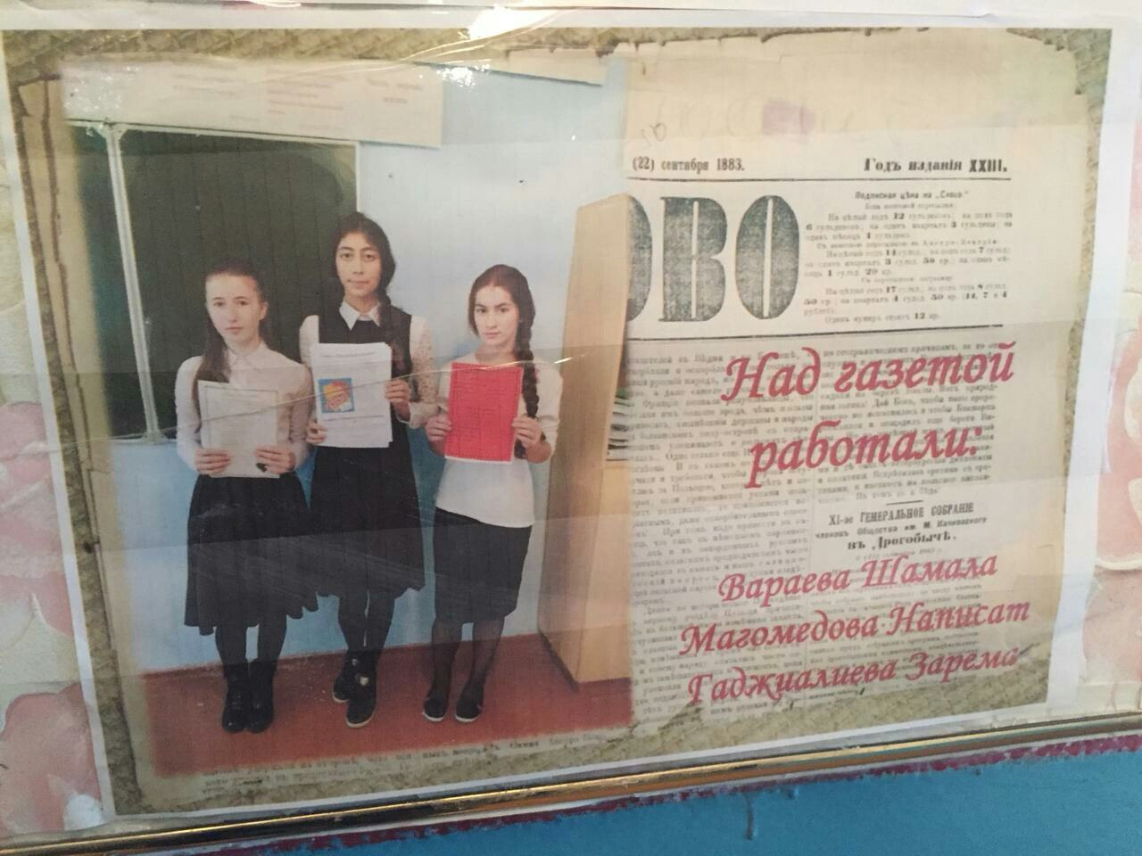

Результативность опыта
Уроки русского языка и литературы представляют большие возможности для развития творческих способностей детей. Результатами моей работы является то ,что учащиеся умеют быстро настраиваться на создание собственных текстов, умеют писать сочинение на различные темы, умеют анализировать прочитанное произведение, развивается творческое мышление, лучше усваиваются знания , формируются умения и навыки.

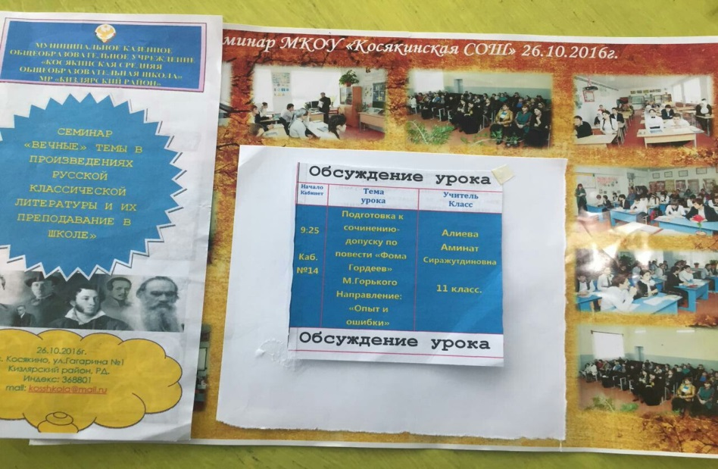

Из опыта классного руководителя:
Важным направлением многогранной деятельности классного руководителя совместно с родителями является создание условий для реализации активной гражданской позиции. Формы организации деятельности построены в соответствии с Концепцией духовно-нравственного воспитания и развития школьников, Программой воспитания и социализации школьников, которая входит в Основную образовательную программу школы и отвечает требованиям ФГОС.
Задачи программы:
- воспитывать гражданско-патриотические качества на основе духовно-нравственных ценностей, культурных традиций;
- создание условий для приобретения обучающимися социального опыта;
- закладывать основы социальных ролей, соответствующих данному возрасту, норм и правил общественного поведения;
В соответствии с требованиями Концепции модернизации образования одним из основных критериев оценки развития ученика становится его успешная социализация. Одной из форм реализации данного критерия можно считать и авторскую технологию преподавания русского языка и литературы, в основу которой заложен коммуникативный принцип, обеспечивающий наилучшие эффекты именно в области социализации учеников, так как благодаря такой системе преподавания формируются качества, востребованные в процессе жизнедеятельности
- Включенность учащихся в самоуправленческую деятельность.
- Организованность классного коллектива.
- Ответственность за общее дело.
- Межличностные отношения.
Создание условий для реализации задач вижу в обращении к чувству родительской любви и уважение ее; доброжелательность и дипломатичность в общении с родителями; позиции сотрудничества в общении с родителями, уважение их личности, трудовой и общественной деятельности. Формы работы: родительские собрания, совместные классные и школьные мероприятия; «Осенний бал», «День матери», тематические классные часы, деятельное участие в благотворительных акциях школы. Участвовали в конкурсе «Читаем детям о войне». В целях профилактики сквернословия провели ролевую игру.
Участие в разработке и реализации программ духовно-нравственного воспитания, патриотического воспитания и социализации личности школьников, принятых в рамках новой образовательной стратегии. Основа - базовые национальные ценности российского общества и республики в частности: патриотизм, социальная солидарность, гражданственность, семья, здоровье, труд, наука, традиционные религии России, искусство, природа направлены на развитие и воспитание компетентного гражданина России, принимающего судьбу Отечества как свою личную, осознающего ответственность за настоящее и будущее своей страны, укоренённого в духовных и культурных традициях многонационального народа России и региона.
Формы работы: классные часы, библиотечные уроки, мероприятия по патриотическому воспитанию. Например, ежегодные конкурсы чтецов «О Родине», «О матери», «Кизлярские поэты о малой Родине».
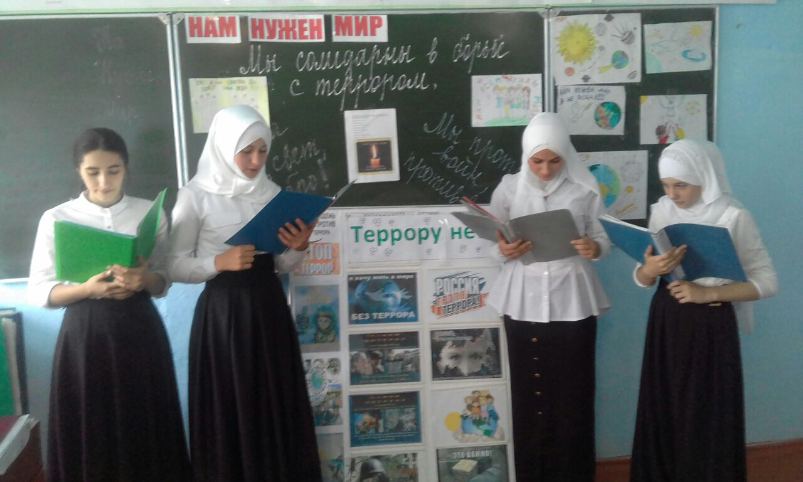
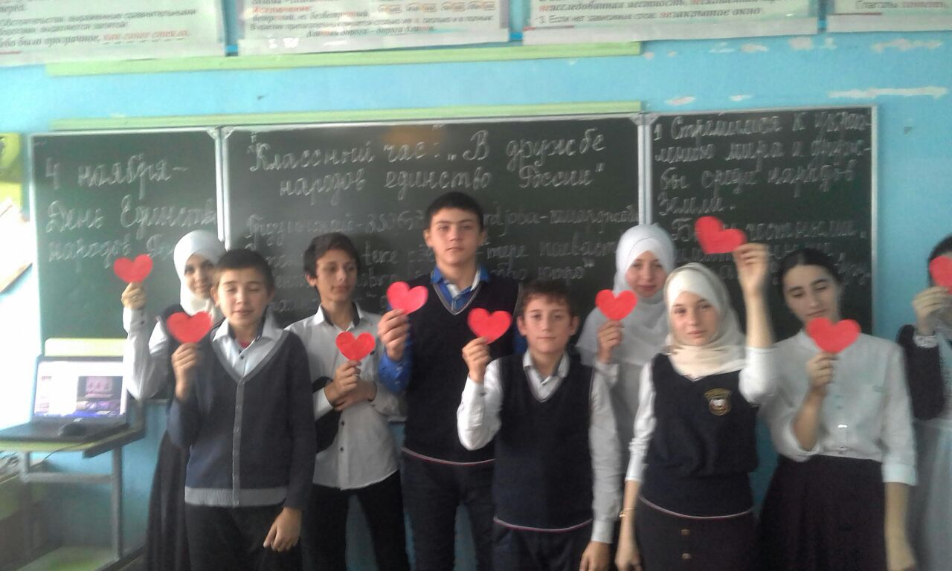

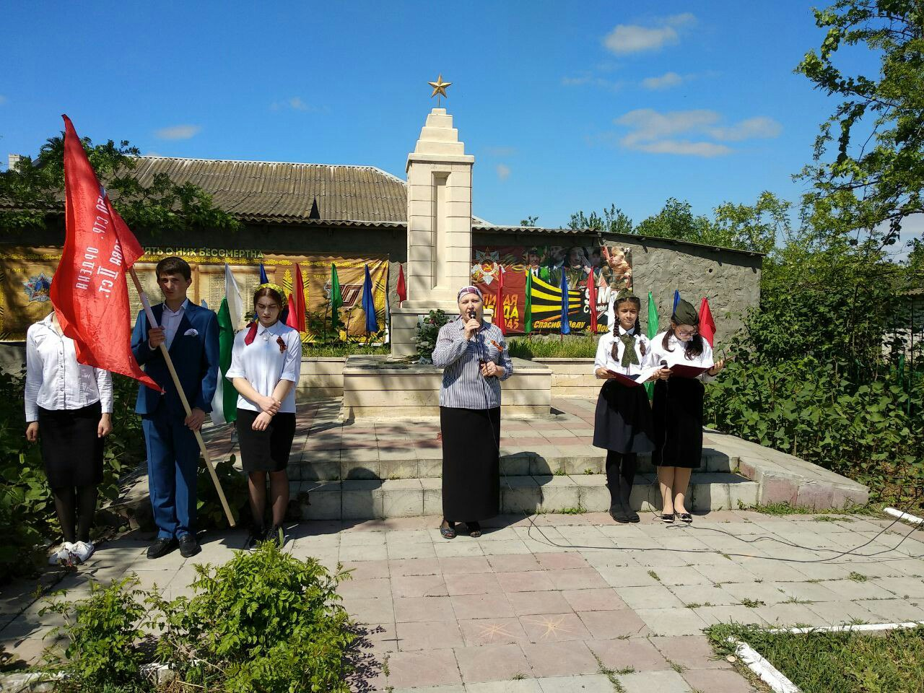

Муниципальный уровень:
Победы и призовые места 1место творческий конкурс «Моя малая Родина Публицистика в защиту природы и культуры» Алиева Ш. (2014);1 место во Всероссийском конкурсе сочинений конкурсе Магомедова Н.(2015); 2 место в предметной олимпиаде по русскому языку Вараева Ш.(2017); призёр форума «Одарённые дети» Магомедова Н.(2015,2016); 2 место исследовательская работа «Мы по Земле прошли недаром- мы отстояли жизнь Земли» Магомедова Ф.(2014)
Республиканский уровень:
Победы и призовые места – выход в финал творческий конкурс «Моя малая Родина. Публицистика в защиту природы и культуры» Алиева Ш . – (2014г); 3 место во Всероссийском конкурсе сочинений Магомедова Н.(2015);
Российский уровень:
Победы и призовые места – призовые места и участие в общероссийских предметных олимпиадах (всего 116 человек)

Мои поощрения 1)Почетная Грамота за творческое отношение к работе, высокую результативность в обучении и воспитании 2014; 2)Грамота за результативную подготовку ученика к муниципальному этапу Всероссийской олимпиады школьников по русской литературе 2014;Почетная Грамота за особые успехи по русской литературе2015; Диплом за организацию свехпрограммной общероссийской предметной олимпиады Олимпус Осенняя Сессия; Грамота за высокую результативность в обучении и воспитании подрастающего поколения 2016;

Результаты педагогической деятельности
предмет | класс | 2014-2015 |  |  | 2015-2016 |  |  | 2016-2017
 |  | Успев. | Кач. знаний | Ср. балл | Успев | Кач. знаний | Ср. балл | Успев. | Кач. знаний | Ср. балл
Русс.яз | 7а | 100 | 60 | 3.7 | 100 | 64 | 3.7 | 100 | 68 | 3.8
 | 8 | 100 | 50 | 3.6 | 100 | 45 | 3.4 | 100 | 56 | 3.7
 | 11 | 100 | 68 | 3.7 | 100 | 77 | 3.9 | 100 | 78 | 3.9
литература | 7а | 100 | 65 | 3.5 | 100 | 67 | 3.6 | 100 | 80 | 4.0
 | 8 | 100 | 55 | 3.6 | 100 | 60 | 3.8 | 100 | 68 | 3.9
 | 11 | 100 | 85 | 3.7 | 100 | 90 | 4.0 | 100 | 90 | 4.5

качество знаний по русскому языку и литературе стабильно-диномичное. В 7 «А» и 11 классе показатели качества знаний из года в год повышается. В 8 классе качество знаний стабильное.
Внеклассное мероприятие «На одном уроке» 8-11 классы(2014) Внеклассное мероприятие. «Истинные ценности в жизни человека» на базе МКОУ «Косякинская СОШ» 2015 г. Внеклассное мероприятие «Мой царь! Мой раб! Родной язык!» 7-11 классы Образовательное учреждение Внеклассное мероприятие. Предметная неделя языков на базе МКОУ «Косякинская СОШ» ежегодно «Язык мой – друг мой».7-8 классы.2016. Образовательное учреждение. Кустовая олимпиада по творчеству М.Ю.Лермонтова 2014 семинар учителей- словесников, район 2017 «Подготовка к итоговому сочинению.- допкску .Сочинение «Возможно ли избежать ошибок в поисках жизненного пути?»( по повести «Фома Гордеев2 М. Горького) Открытое внеклассное мероприятие. Внеурочная работа .
Обобщенный опыт представлен на сайте школы

